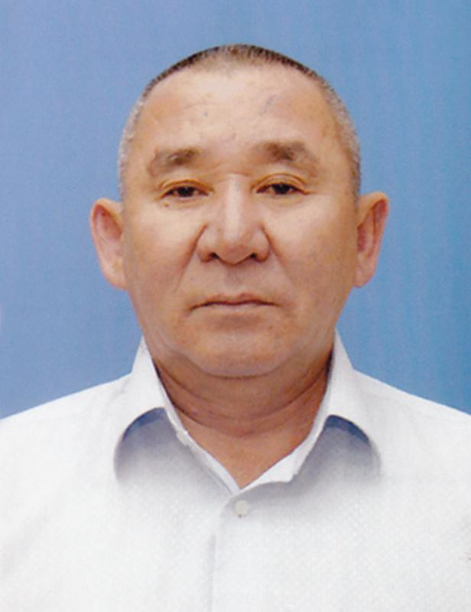**Тоганаев Жунисбек Калдыбайулы** – заведующий филиалом «Южно-Казахстанская НИВС» ТОО «КазНИВИ», кандидат ветеринарных наук.

**Дата и место рождения:** 06.11.1957 г., ЮКО, Тюлкубасский район.

**Образование и ученая степень, звание:** высшее ветеринарное, в 1981г. окончил Алматинский зооветеринарный институт, факультет ветеринарии.

В 1994 г. защитил диссертацию и ему присуждена ученая степень кандидата ветеринарных наук.

**Основные этапы работы:**

1975-1976 гг. - оператор котельной Тулкубасского комбината;

1976-1981 гг. - студент Алматинского зооветеринарного института;

1981-1984гг. – ветеринар – токсиколог ветеринарной лаборатории Тулкубасского района;

1984-1986гг. – главный ветврач совхоза имени «Куйбышева» Жамбылского района Жамбылской области;

1986-1991гг. – главный ветврач государственной областной сельскохозяйственной опытной станции Жамбылской области;

1991-1992 гг. - заместитель начальника областной сельскохозяйственной опытной станции Жамбылской области по производству;

1992 гг. – главный ветврач, затем главный зоотехник сельскохозяйственной станции Жамбылской области;

1992-1993 гг. – заместитель начальника сельскохозяйственной опытной станции Жамбылской области по производству;

1993-1996 гг. - главный ветврач животноводческого совхоза «Қара- кемер» Жамбылского района Жамбылской области;

1997-2001 гг. - председатель хозяйства «Маденов Н» Байзакского района Жамбылской области;

2001-2002 гг. - начальник отдела ветеринарии департамента сельского хозяйства ЮКО;

2002-2011 гг. - главный ветеринарный инспектор ЮКО;

2012 г. - начальник отдела биологической безопасности областной территориальной инспекции ЮКО;

2012-2013 гг. - младший научный сотрудник филиала «ЮжКазНИВС» ТОО «КазНИВИ»;

2013 г. – старший научный сотрудник филиала «ЮжКазНИВС» ТОО «КазНИВИ»;

с 2013 г. по настоящее время заведующий филиалом «ЮжКазНИВС» КазНИВИ.

**Труды и публикации:** Опубликовано более45 научных работ, в том числе 2 методические рекомендации.

**Награды:** Почетная грамота МСХ РК (2006 г., 2010г.); Почетная грамота маслихата Южно-Казахстанской области (2007 г.); Медаль комитета профсоюза Южно-Казахстанской области (2011 г.); Медаль к празднику «20 лет независимости Республики Казахстан».